
Câmara Municipal de Sete Lagoas
Gabinete do Vereador João Evangelista

PEDIDO DE PROVIDÊNCIA N°________/2017.

Exmo. Sr. Presidente,

O Vereador que a este subscreve requer que, após ouvido o Plenário e cumprido os trâmites regimentais, seja enviada correspondência ao Exmo. Sr. Prefeito Municipal, Leone Maciel Fonseca, para garantia de providências junto à Secretaria Municipal de Esportes e Lazer, visando implantação de um playground, incluindo brinquedos adaptados às pessoas com deficiência, no complexo Esportivo Monte Carlo , no Monte Carlo, onde já está instalada uma Academia ao Ar Livre.

JUSTIFICATIVA

Esta solicitação visa potencializar a prática de atividade física, tornar mais vivo este espaço público, contribuindo com a saúde da população local, para uma vida saudável, em especial, das crianças.

Sala das Sessões, 02 de janeiro de 2017.
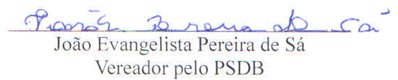

______________________________________________________________________
Av. Getúlio Vargas, 111 - 4º andar - sala 410 - Centro - Sete Lagoas - MG – CEP - 35700-046 - Fone: 3779-6319 joaoevangelistasa@hotmail.com

